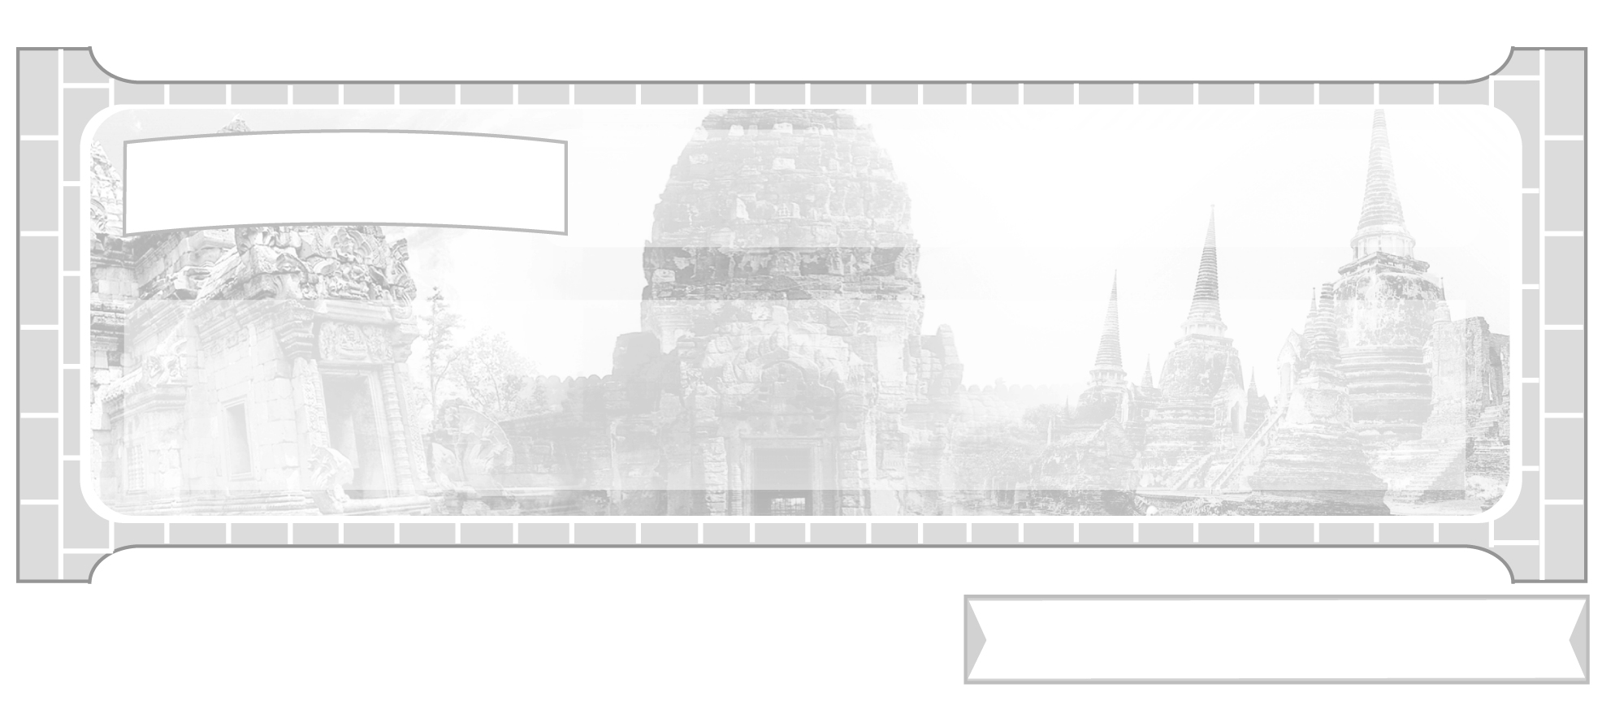

หน่วยการเรียนรู้ที่ 2 ประเทศเพื่อนบ้านของไทย

แผนการจัดการเรียนรู้ที่ 25 ความสัมพันธ์ของประเทศ
สมาคมอาเซียนด้านเศรษฐกิจ สังคม และวัฒนธรรม

ชั้นประถมศึกษาปีที่ 6 เวลา 1 ชั่วโมง

มาตรฐานการเรียนรู้/ตัวชี้วัด

มาตรฐานการเรียนรู้



ส 4.2 เข้าใจพัฒนาการของมนุษยชาติจากอดีตจนถึงปัจจุบันในด้านความสัมพันธ์ และการเปลี่ยนแปลงของเหตุการณ์อย่างต่อเนื่อง ตระหนักถึงความสำคัญและสามารถวิเคราะห์ผลกระทบที่เกิดขึ้น
ตัวชี้วัด
ส 4.2 ป.6/2 บอกความสัมพันธ์ของกลุ่มอาเซียนโดยสังเขป

จุดประสงค์การเรียนรู้สู่ตัวชี้วัด

1. อธิบายความสัมพันธ์ของกลุ่มอาเซียนทางด้านเศรษฐกิจ สังคม และวัฒนธรรม (K)
2. มีความรู้ความเข้าใจการรวมกลุ่มเพื่อสร้างความสัมพันธ์ที่ดีของชาติสมาชิกกลุ่มอาเซียน (P)
3. สนใจศึกษาเรียนรู้ความสำคัญของชาติสมาชิกกลุ่มอาเซียน (A)

สาระสำคัญ


กลุ่มอาเซียนมีการก่อตั้งยาวนานมาเป็นเวลา 40 กว่าปี มีการพัฒนาความสัมพันธ์เพื่อร่วมมือกันพัฒนาภูมิภาคอาเซียนทางด้านเศรษฐกิจ สังคม และวัฒนธรรม เพื่อเสริมสร้างเสถียรภาพความมั่นคงในภูมิภาคเอเชียตะวันออกเฉียงใต้


สาระการเรียนรู้

ความสัมพันธ์ของกลุ่มชาติอาเซียน


คุณลักษณะอันพึงประสงค์

ใฝ่เรียนรู้
ตัวชี้วัดที่ 4.2 แสวงหาความรู้จากแหล่งเรียนรู้ต่าง ๆ ทั้งภายในและภายนอกโรงเรียน
ด้วยการเลือกใช้สื่ออย่างเหมาะสม บันทึกความรู้ วิเคราะห์ สรุปเป็น
องค์ความรู้ สามารถนำไปใช้พในชีวิตประจำวันได้

สมรรถนะสำคัญของผู้เรียน

ความสามารถในการคิด

ชิ้นงานหรือภาระงาน (หลักฐาน ร่องรอยแสดงความรู้)

แผนภาพ ความร่วมมือทางด้านวัฒนธรรมของกลุ่มอาเซียน

คำถามท้าทาย

การร่วมมือกันทางเศรษฐกิจ สังคม และวัฒนธรรม ทำให้ชาติอาเซียนเกิดการพัฒนาอย่างไร


การจัดกิจกรรมการเรียนรู้

1. ครูติดบัตรคำภาษาอังกฤษ AFTA บนกระดานให้นักเรียนอ่าน จากนั้นครูให้นักเรียนตอบคำถาม ดังนี้
AFTA ย่อมาจากคำว่าอะไรมีความหมายว่าอย่างไร (ASEAN Free Trade Area หมายถึงเขตการค้าเสรีอาเซียน)

จากนั้นครูอธิบายสรุปเป็นความรู้เพิ่มเติม ดังนี้
“เป็นความร่วมมือสร้างความสัมพันธ์ทางด้านเศรษฐกิจของสมาชิกกลุ่มอาเซียน เพื่อสร้างความแข็งแกร่งทางเศรษฐกิจ โดยสร้างให้อาเซียนเป็นตลาดเดียวทั้งด้านการเกษตร อุตสาหกรรม และภาคบริการ และสามารถต่อรองกับเวทีการค้าโลกได้”
2. ให้นักเรียนร่วมกันศึกษาความร่วมมือทางด้านสังคมและวัฒนธรรมของกลุ่มอาเซียน
โดยครูให้นักเรียนร่วมกันแสดงความคิดเห็นและตอบคำถาม ดังนี้
ประเทศสมาคมอาเซียนมีความร่วมมือทางด้านสังคมกันอย่างไรบ้าง (ตัวอย่างคำตอบ อาเซียนมีความร่วมมือกันเพื่อแก้ปัญหาที่มีผลกระทบต่อประชาชน เช่น อาชญากรรม การแพร่ระบาดของโรค การแก้ปัญหาป้องกันและปราบปรามยาเสพติด)
กลุ่มประเทศสมาชิกอาเซียนมีความร่วมมือทางด้านวัฒนธรรมกันอย่างไรบ้าง (ตัวอย่างคำตอบ สนับสนุนส่งเสริม การศึกษา กีฬา ศิลปวัฒนธรรมในด้านต่าง ๆ)
3. ให้ครูสรุปความร่วมมือทางวัฒนธรรมของกลุ่มอาเซียนเป็นแผนภาพ
บนกระดานเพิ่มเติม ดังตัวอย่าง
รางวัลซีไรต์

จัดตั้งขึ้น พ.ศ. 2522 เพื่อมอบรางวัลแก่นักประพันธ์ในเอเชียตะวันออกเฉียงใต้ จัดขึ้นที่กรุงเทพ
สถาบันเพื่อการศึกษาขั้นสูงแห่งอาเซียน

องค์กรเอกชนจัดตั้งขึ้นปี 2499 เพื่อพัฒนา
ระดับการศึกษาในด้านต่าง ๆ
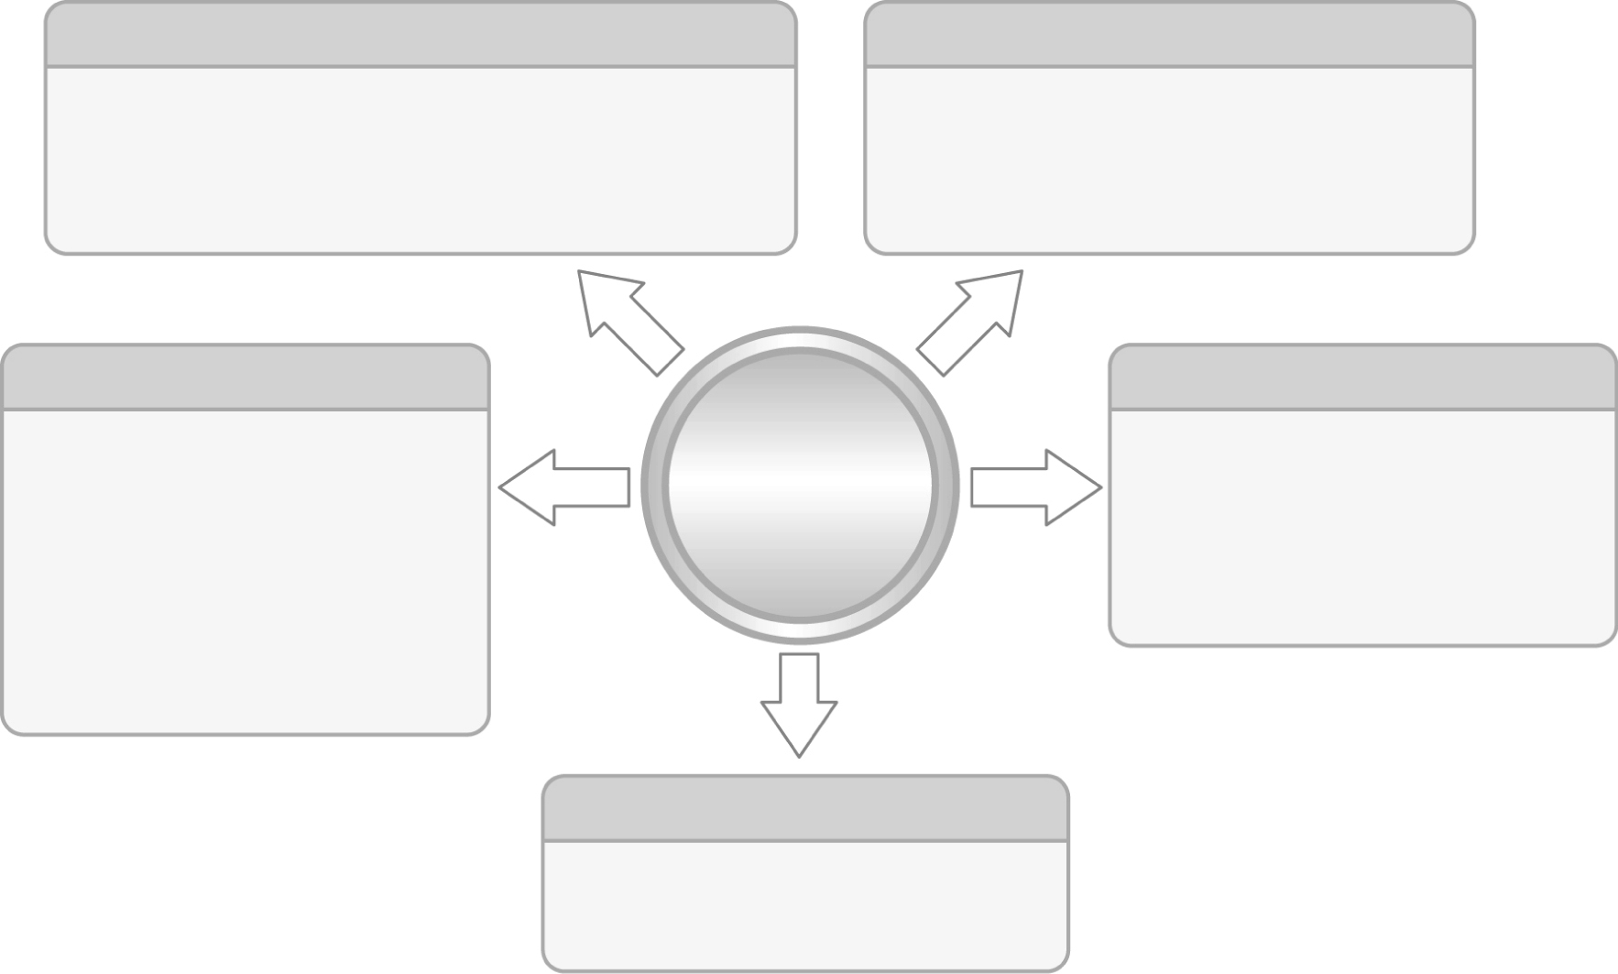
อุทยานมรดก

จัดตั้ง พ.ศ. 2547 เพื่อรวม
รายชื่ออุทยานทั้งหมด
ของเอเชียตะวันออกเฉียงใต้
เพื่อการอนุรักษ์
เครือข่ายมหาวิทยาลัย

จัดตั้ง พ.ศ. 2538 เพื่อแลกเปลี่ยนความรู้นักศึกษา ในการพัฒนาการศึกษาของอาเซียน
การจัดการแข่งขันกีฬา

กีฬาซีเกมส์ของชาติสมาชิก
ความร่วมมือ
ทางด้านวัฒนธรรม
ของกลุ่มอาเซียน

4. ให้นักเรียนและครูร่วมกันสรุปความรู้ ดังนี้
อาเซียนมีการก่อตั้งยาวนานมาเป็นเวลา 40 กว่าปี มีการพัฒนาความสัมพันธ์
เพื่อร่วมมือกันพัฒนาภูมิภาคอาเซียนทางด้านเศรษฐกิจ สังคม และวัฒนธรรม เพื่อเสริมสร้างเสถียรภาพความมั่นคงในภูมิภาคเอเชียตะวันออกเฉียงใต้
5. ให้นักเรียนร่วมกันแสดงความคิดเห็น โดยครูใช้คำถามท้าทาย ดังนี้
การร่วมมือกันทางเศรษฐกิจ สังคม และวัฒนธรรม ทำให้ชาติอาเซียนเกิดการพัฒนา
อย่างไร

การจัดบรรยากาศเชิงบวก

ให้นักเรียนสรุปความรู้จัดกระบวนความคิดเป็นแผนภาพ

สื่อการเรียนรู้

บัตรคำ
การวัดและประเมินผลการเรียนรู้

1. วิธีการวัดและประเมินผล
สังเกตพฤติกรรมของนักเรียนในการเข้าร่วมกิจกรรม
2. เครื่องมือ
แบบสังเกตพฤติกรรมการเข้าร่วมกิจกรรม
3. เกณฑ์การประเมิน
การประเมินพฤติกรรมการเข้าร่วมกิจกรรม
ผ่านตั้งแต่ 2 รายการ ถือว่า ผ่าน
ผ่าน 1 รายการ ถือว่า ไม่ผ่าน

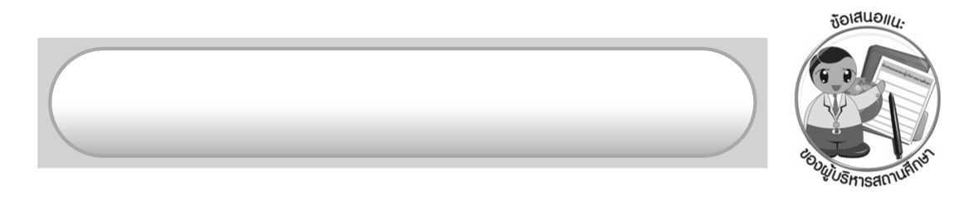
ข้อเสนอแนะของผู้บริหารสถานศึกษา

______________________________________________________________________________
______________________________________________________________________________
______________________________________________________________________________
______________________________________________________________________________
______________________________________________________________________________
______________________________________________________________________________
______________________________________________________________________________
______________________________________________________________________________
______________________________________________________________________________
______________________________________________________________________________
______________________________________________________________________________
______________________________________________________________________________
______________________________________________________________________________
______________________________________________________________________________
______________________________________________________________________________
______________________________________________________________________________
______________________________________________________________________________
______________________________________________________________________________
______________________________________________________________________________
______________________________________________________________________________
______________________________________________________________________________
______________________________________________________________________________
______________________________________________________________________________
______________________________________________________________________________

ลงชื่อ_________________________ (ผู้บริหารสถานศึกษา)
(_________________________)
________/________/_______

บันทึกหลังการสอน

ผลการจัดการเรียนการสอน

______________________________________________________________________________
______________________________________________________________________________
______________________________________________________________________________
______________________________________________________________________________
______________________________________________________________________________
______________________________________________________________________________

ปัญหา/อุปสรรค

______________________________________________________________________________
______________________________________________________________________________
______________________________________________________________________________
______________________________________________________________________________
______________________________________________________________________________
______________________________________________________________________________

แนวทางแก้ไข

______________________________________________________________________________
______________________________________________________________________________
______________________________________________________________________________
______________________________________________________________________________
______________________________________________________________________________
______________________________________________________________________________

ลงชื่อ_____________________________ (ผู้บันทึก)
(____________________________)
________/________/__________

